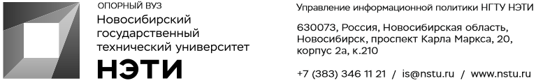

11 сентября 2020 г.
Пресс-релиз
НГТУ НЭТИ в топ-20 мировых вузов
НГТУ НЭТИ ворвался в топ-20 российских вузов в мировом рейтинге репутации университетов RUR, за год прибавив 140 пунктов, это второй показатель среди вузов России.
Рейтинг основан на двух показателях: репутации вуза в области преподавания и области исследований.
Новый бренд НГТУ НЭТИ плюс многократный прирост показателей присутствия в медиапространстве в последние 2—3 года сделали свое дело. Следующая цель — топ-10 по России!
Одним из ярких показателей популярности и высокой репутации НГТУ НЭТИ стала приемная кампания—2020: 10 тысяч абитуриентов подали заявления на прием в крупнейший в СФО технический университет.
Рейтинг
Для СМИ
Юрий Лобанов, пресс-секретарь, +7-923-143-50-65, is@nstu.ru
Алина Рунц, специалист по связям с общественностью, +7-913-062-49-28, derevyagina@corp.nstu.ru
Руслан Курбанов, корреспондент, +7-913-772-30-78, kurbanov@corp.nstu.ru
___________________________________________________________________________
twitter.com/nstu_news  vk.com/nstu_vk  facebook.com/nstunovosti | youtube.com/user/VideoNSTU  instagram.com/nstu_online  nstu.ru/fotobanknstu.ru/video | nstu.ru/news  nstu.ru/pressreleases  nstu.ru/is

